Ghriba amandes et noix de coco
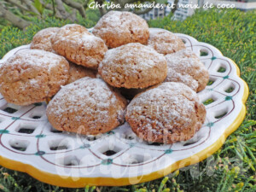 Pour 24 biscuits
- 145 g d'amandes (1)
- 45 g de noix de coco (1)
- 40 g de sucre
- le zeste d'1 citron bio
- 1 œuf
- 6 g de levure chimique
- 1 càc de confiture d'abricot
- 25 g d'huile de tournesol
- eau de fleur d'oranger
- sucre glace
La plaque du four tapissée de papier cuisson
Préchauffage du four à 170°C
Mixer les amandes.
Ajouter la noix de coco et le sucre et mixer encore pour bien mélanger le tout.
Râper finement le zeste du citron.
Ajouter dans le bol, l'œuf, la levure, la confiture et l'huile et bien mélanger les ingrédients pour les amalgamer.
Mettre de l'eau de fleur d'oranger et du sucre glace dans 2 petits bols.
Tremper les doigts dans l'eau de fleur d'oranger et façonner des boules
de la grosseur d'une noix avec la pâte.
Rouler chaque boule dans le sucre glace et les disposer sur la plaque.
Enfourner pour 15 minutes.
Faire glisser la plaque sur le plan de travail.
Saupoudrer d'un voile de sucre glace.
Conserver les biscuits dans une boîte en métal.

